**Interfaz del Usuario**

Capturas de las páginas principales de la aplicación:

Página de inicio

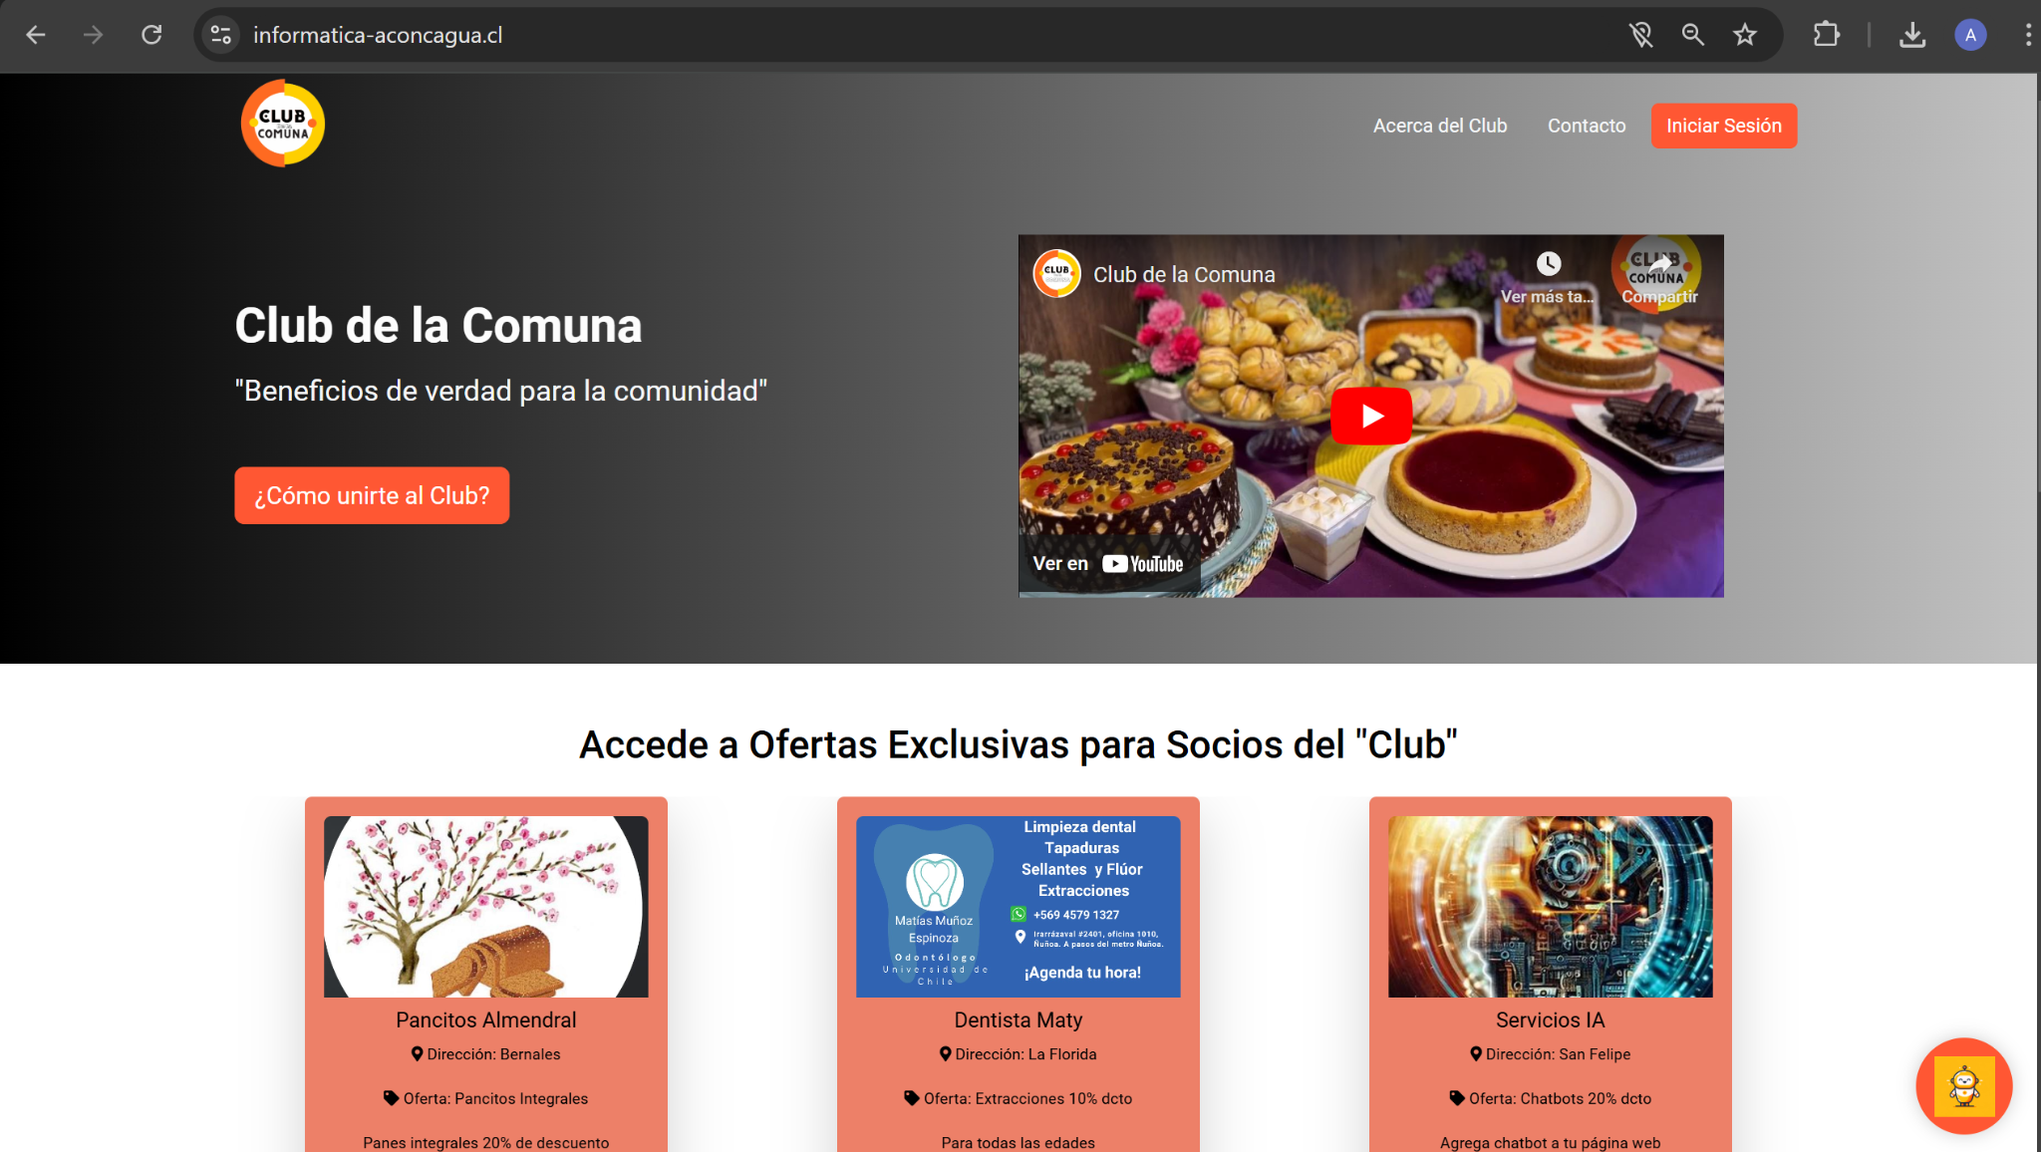

Pantalla de autenticación con Google.

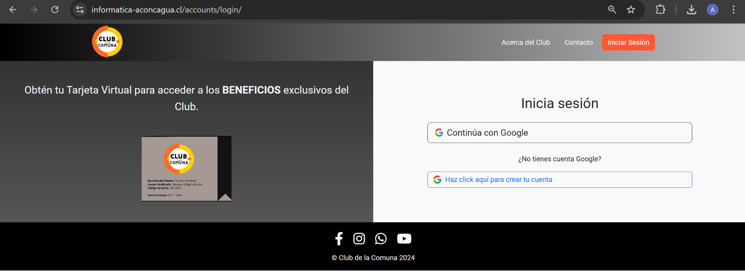

Página de bienvenida al usuario / Visualización de la tarjeta virtual

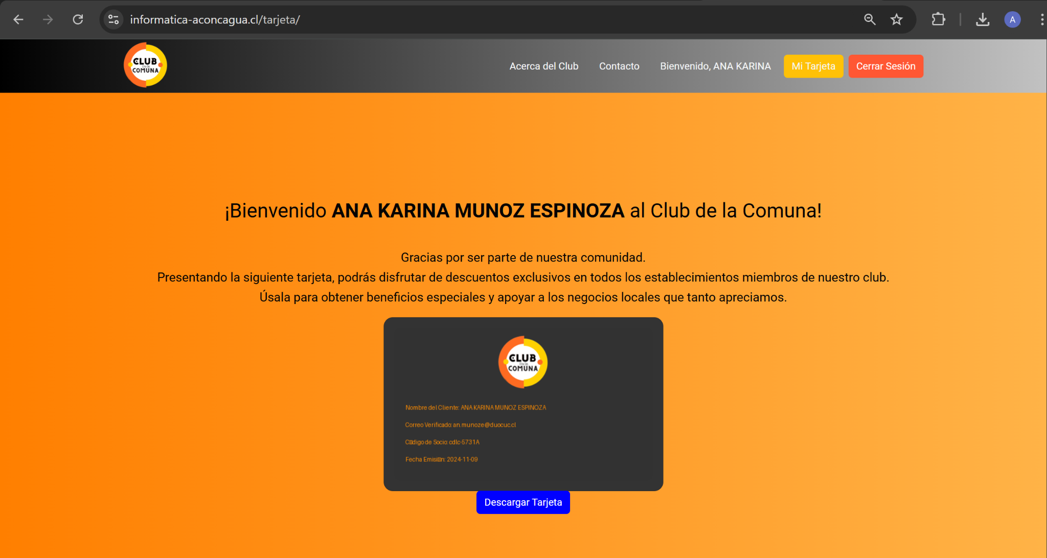

Formulario de Contacto

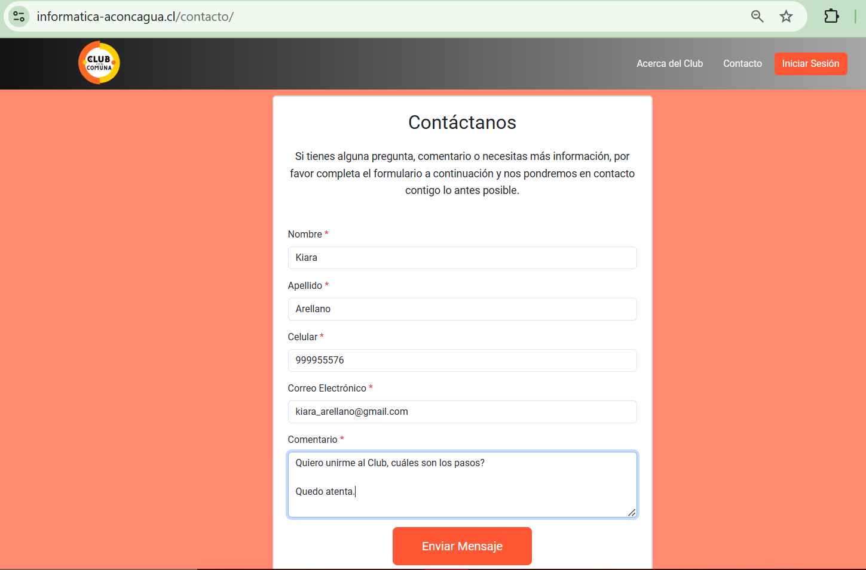

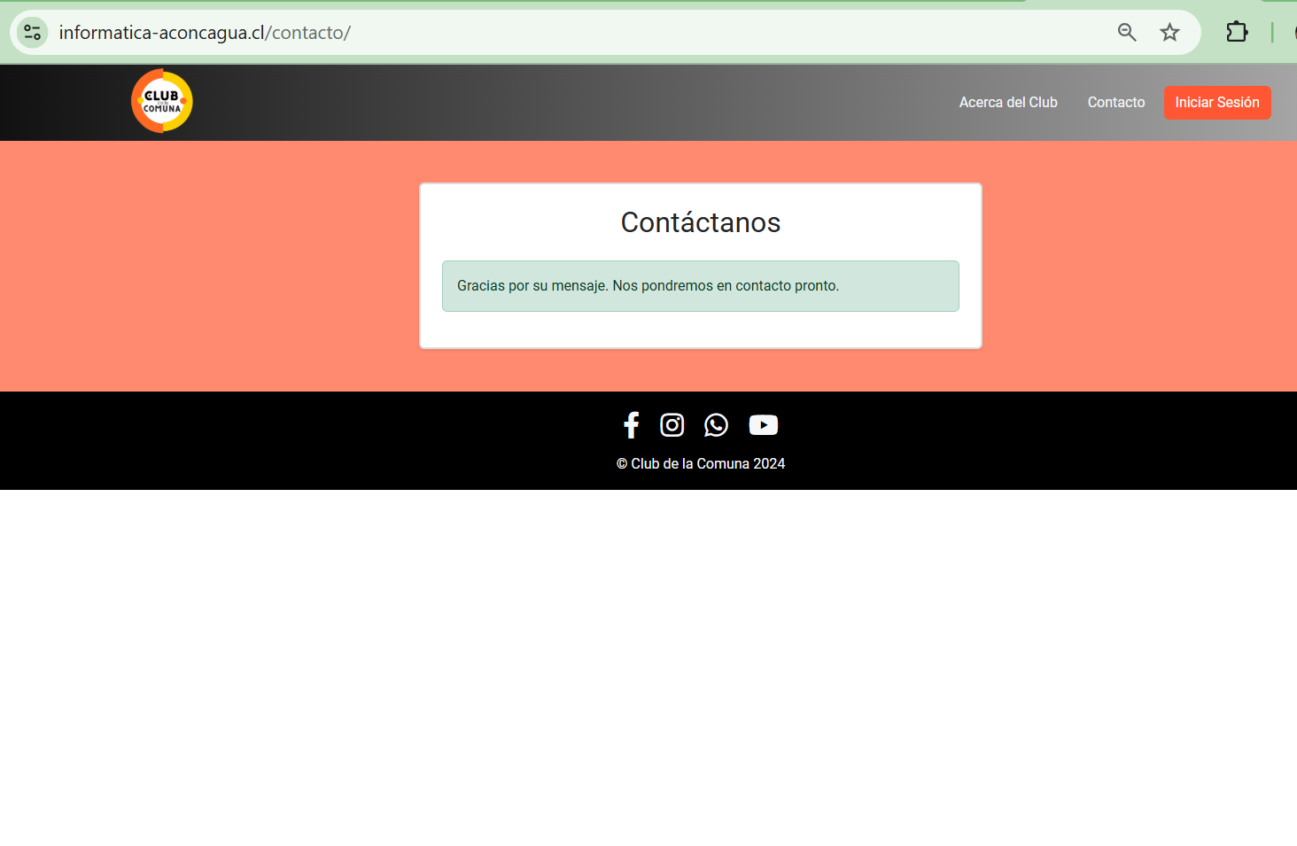

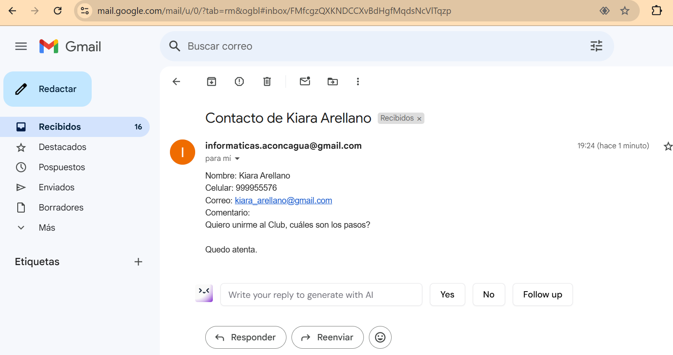

Video demostrando la interacción con la interfaz